2026年澳门城市大学GSI国际暑期班（艺术方向）
一、访学院校介绍
澳门城市大学前身为成立于1981年的东亚大学，于2011年更为现名，并开启了“更名、改制、转型、升级”的发展新篇章。学校现拥有逾13000名学生，设立商学院、数据科学学院、国际旅游与管理学院等11个学院，提供12个学士学位、22个硕士学位及15个博士学位的近50种中英文制课程。学科实力突出，跻身泰晤士高等教育2026年度世界大学排名601-800位、QS2026亚洲大学排名第433位，旅游休闲管理学科位列全球37名，“社会科学总论”进入ESI全球前1%，旅游管理专业获联合国世界旅游组织教育品质金牌认证。
澳门城市大学特别推出2026年国际暑期班(GSI, Global Summer Institute)，国际暑期课程皆围绕当今时代的热门话题和技能需求开展，旨在帮助学生们掌握先进的知识和技能，它综合澳门城市大学的课程优势，以“城市美学、文化叙事与创新设计”为主题，领域涵盖景观、建筑、VR、产业变革、中葡文化等。暑期班均由专业国际化的师资团队倾力打造，以学习成果为核心导向，融合跨学科交叉领域的特色，幷充分依托澳门独特的历史文化底蕴和全球交流桥梁的地理优势，同学们可以在此收获丰富的暑期学习体验，并有机会走进城大校园和课堂，感受澳门多元文化，开阔国际视野。

二、项目介绍
项目时间：2026年7月19日-7月25日
授课语言：中文(辅以英語)
项目亮点：
-与澳城大资深教授及业界专业人士，共同探索学术与行业趋势，深入澳门企业 (如酒店、金融或文创等)，将课堂理论与产业实践紧密结合
-澳门世界遗产沉浸式文化体验: 走进UNESCO世界遗产核心区，探索澳门独特中西文化魅力
-特邀澳门本地行业专家与学员探讨现时产业发展趋势，帮助参与者掌握现时市场脉动，并特设成果路演，提升参与者的能力与视野。
-GSI国际暑期班由澳门城市大学资深教授及业界专家亲自领衔，融入实务讲座及工作坊、企业考察及交流、成果展示路演等内容，提升参与者的能力与视野。
行程安排预设：

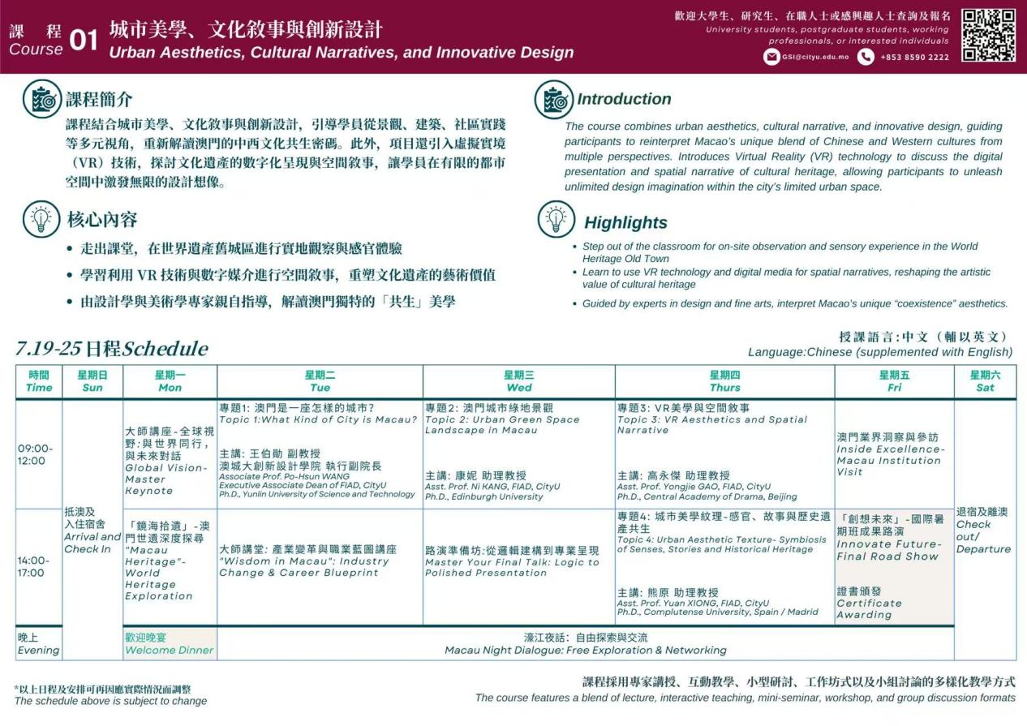
三、费用详情
招生对象：在校中国学生，专业不限（艺术学院相关专业优先考虑），年级不限
本项目费用由学生自行承担：
（1）项目费用： 6500港币/位
以上价格包括：学术及专业课程、欢迎晚宴、统一接送机、机构参访往返交通、澳城大宿舍住宿、澳城大签发的结课证书。
（2）其余费用：来回机票（参考价格1600元人民币）
出入境证件办理、餐饮费、个人消费等（参考价格约1000元人民币）费用均需自理。
四、申请截止时间及申请方式
1.报名截止日期：2026年4月15日
2.申请提交方式：学生可通过融合门户（scloud.sbs.edu.cn）或i上商里面的“学生海外学习交流申请”系统进行线上报名。

五、项目咨询
国际交流处：贺老师
电话：64870541

